Xavier Serrano Salvador

Eines HTML i CSS

# PEC 2

Enlace a la web pública: <https://sprightly-gumption-9d0549.netlify.app/>

Enlace al repositorio de GitHub: <https://github.com/Ivax7/PEC1-E-HTML-i-CSS>

## CABEZERA CON TÍTULO Y LOGO

Para el diseño del logotipo hemos obtado por crearlo con AI. Mi justificación se basa en que creo que el uso de estas herramientas son el futuro y cuanto antes las implementemos en el día a día para ayudarnos mejor. Además de que para personas con pocas nociones de dibujo, este tipo de herramientas gratuitas son muy útiles para proyectos personales.

Con la página de [Microsoft](https://designer.microsoft.com/image-creator), se lanza un prompt con la idea que queramos crear y nos ofrece 4 diseños de ejemplo.

En mi caso:

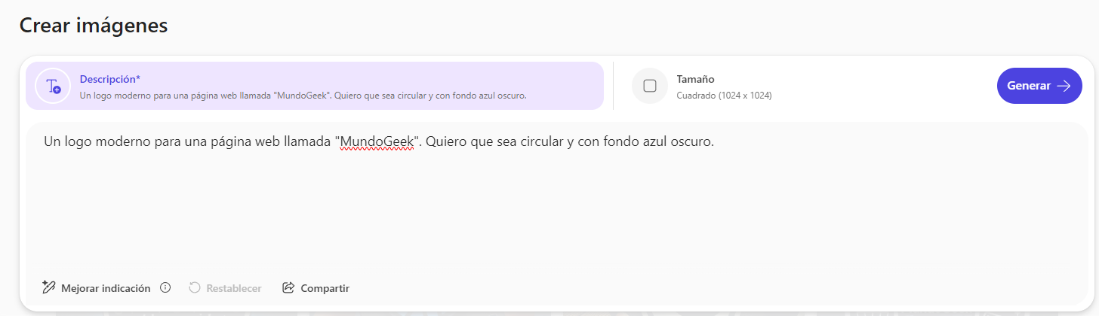

Y los resultados han sido:

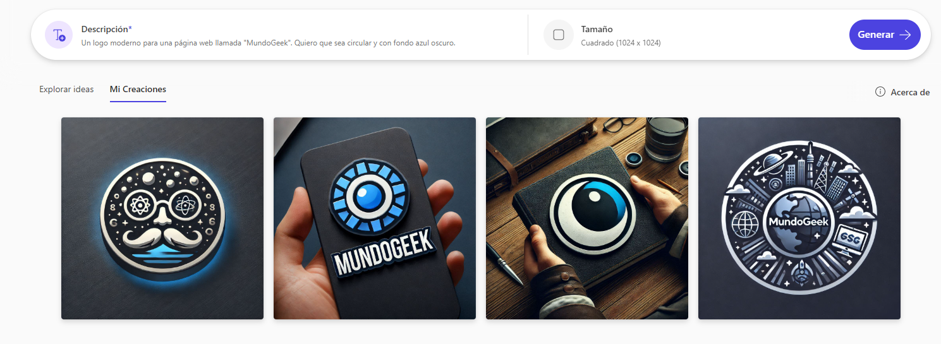

Descargamos el primero y lo guardamos en la carpeta imágenes.

Añadimos el siguiente código en el archivo “index.html” (y las demás páginas) y lo estilamos.

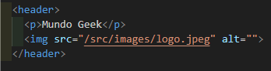

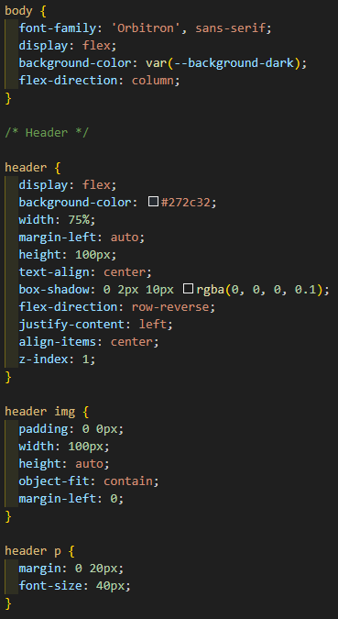

Obteniendo el siguiente resultado:

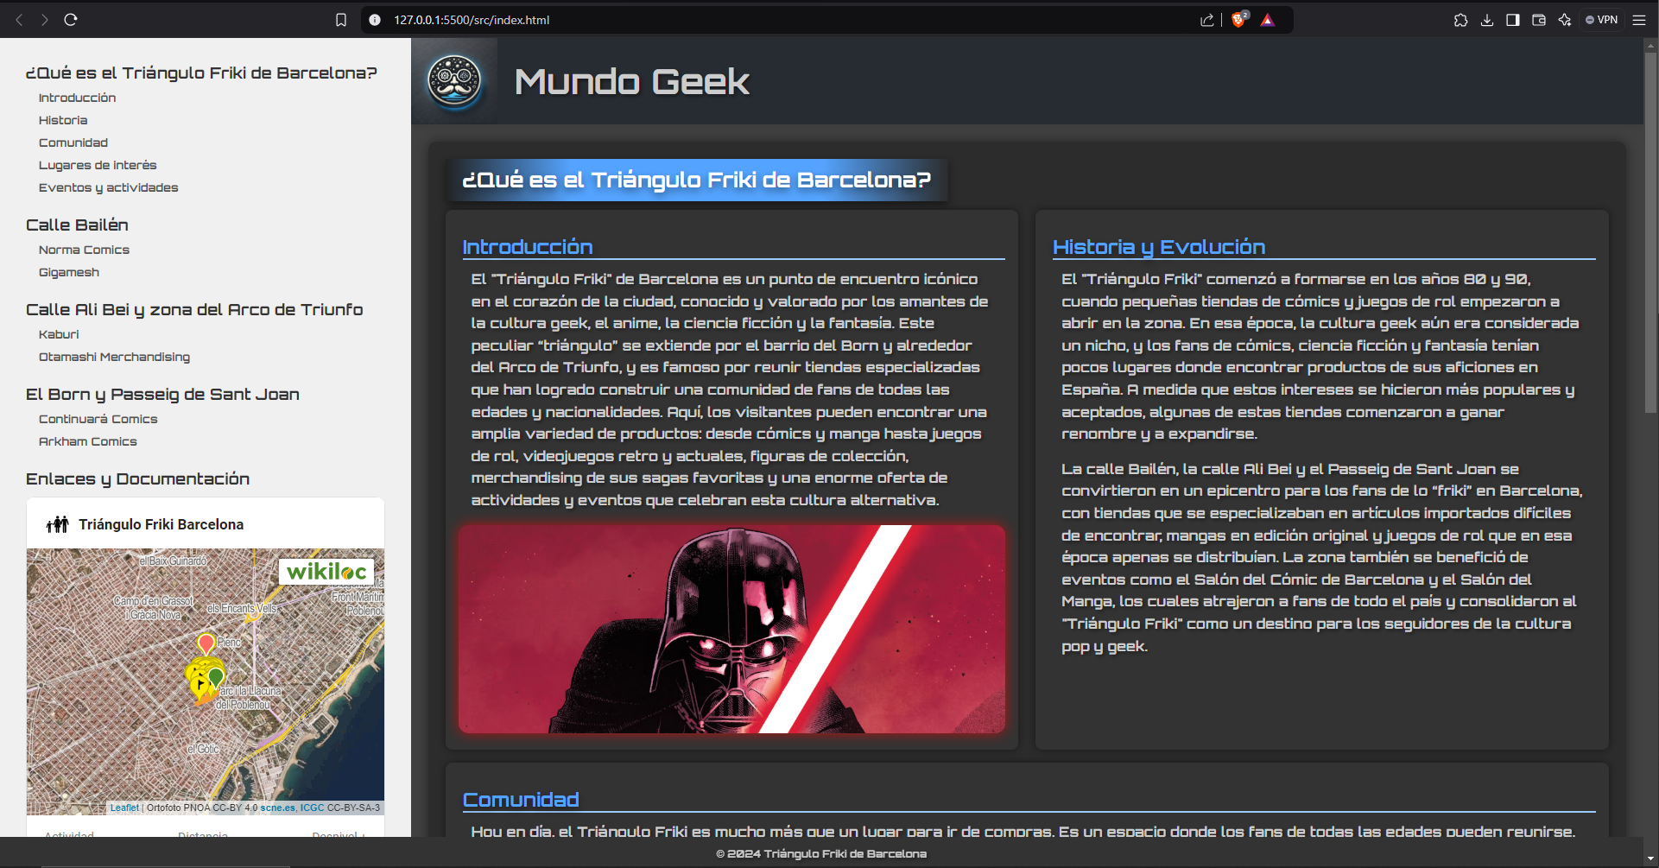

## FOOTER CON ENLACES Y LOGO

Para esta parte modificamos el <footer> de nuestro html de la siguiente forma añadiendo los links y el logo en todos nuestros archivos:

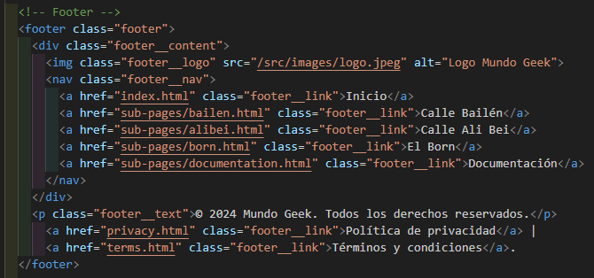

Y lo estilamos tal que:

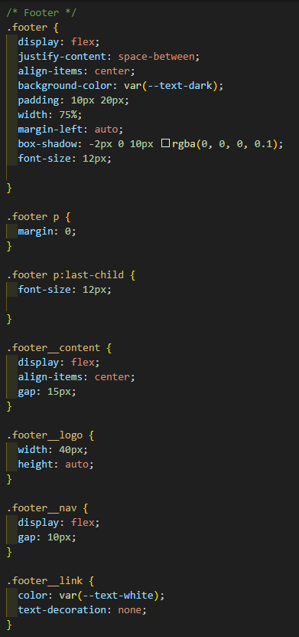

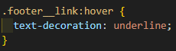

Con el siguiente resultado:

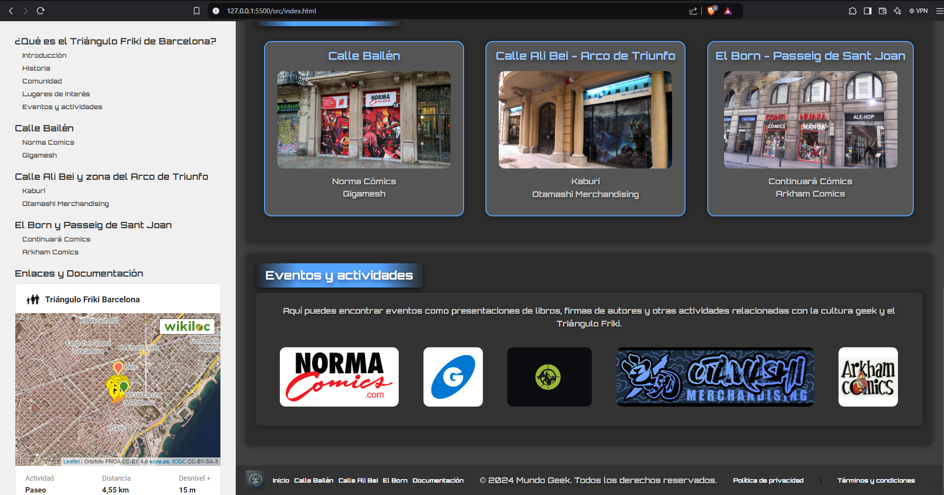

## TÉCNICAS RESPONSIVE UTILIZADAS

Existen varias técnicas para implementar imágenes responsivas en la web. Aquí tienes un resumen de las principales técnicas que puedes usar, junto con ejemplos y cuándo aplicarlas:

**1. Imágenes escalables con CSS**

* **Descripción:** Se utiliza CSS para asegurarse de que las imágenes se ajusten proporcionalmente a su contenedor.
* **Cómo hacerlo:**

css

Copiar código

img {

max-width: 100%;

height: auto;

}

* **Ventaja:** Es una solución sencilla y funciona bien para la mayoría de los casos.
* **Desventaja:** No optimiza el uso de diferentes tamaños de imágenes según el dispositivo.

**2. <picture> para imágenes adaptativas**

* **Descripción:** Permite servir imágenes diferentes según las condiciones del dispositivo (resolución, ancho de la pantalla, etc.).
* **Cómo hacerlo:**

html

Copiar código

<picture>

<source srcset="imagen-large.jpg" media="(min-width: 1024px)">

<source srcset="imagen-medium.jpg" media="(min-width: 768px)">

<img src="imagen-small.jpg" alt="Descripción de la imagen">

</picture>

* **Ventaja:** Es ideal para servir imágenes optimizadas según el dispositivo.
* **Desventaja:** Requiere más trabajo, ya que hay que crear y gestionar varias versiones de la imagen.

**3. srcset y sizes en <img>**

* **Descripción:** Permite definir una lista de imágenes con diferentes tamaños y la preferencia del navegador según el ancho disponible.
* **Cómo hacerlo:**

html

Copiar código

<img

src="imagen-small.jpg"

srcset="

imagen-small.jpg 480w,

imagen-medium.jpg 768w,

imagen-large.jpg 1024w"

sizes="(max-width: 768px) 100vw,

(min-width: 769px) 50vw"

alt="Descripción de la imagen">

* **Ventaja:** Muy eficiente y bien soportado. Automático una vez configurado.
* **Desventaja:** Requiere crear múltiples versiones de la imagen.

**4. Imágenes en formato SVG**

* **Descripción:** SVG es un formato vectorial escalable que es ideal para logotipos, íconos y gráficos simples.
* **Cómo hacerlo:**

html

Copiar código

<img src="imagen.svg" alt="Logotipo en SVG">

O incluyéndolo directamente en el HTML:

html

Copiar código

<svg width="100" height="100">

<circle cx="50" cy="50" r="40" stroke="black" stroke-width="3" fill="red" />

</svg>

* **Ventaja:** No pierde calidad al escalar y tiene un peso reducido para gráficos simples.
* **Desventaja:** No es adecuado para imágenes complejas como fotografías.

**5. Uso de imágenes en background (CSS)**

* **Descripción:** Se utiliza CSS para establecer imágenes como fondos y se pueden adaptar con background-size.
* **Cómo hacerlo:**

css

Copiar código

.background {

background-image: url('imagen.jpg');

background-size: cover;

background-position: center;

}

* **Ventaja:** Ideal para imágenes decorativas.
* **Desventaja:** No es semántico y no se puede usar para imágenes esenciales que requieren texto alternativo.

**6. Lazy Loading (Carga diferida)**

* **Descripción:** Retrasa la carga de las imágenes hasta que se necesitan (por ejemplo, cuando están a la vista).
* **Cómo hacerlo:**

html

Copiar código

<img src="imagen.jpg" loading="lazy" alt="Descripción de la imagen">

* **Ventaja:** Mejora el rendimiento al reducir el tiempo de carga inicial.
* **Desventaja:** No es una técnica por sí sola, pero complementa otras.

**¿Qué Técnicas Usar?**

Para cumplir con el requisito de usar al menos una imagen por cada técnica:

1. Usa **imágenes escalables con CSS** para fotos genéricas.
2. Usa <picture> para imágenes adaptativas en diferentes resoluciones.
3. Usa srcset y sizes para fotografías que deben ser óptimas en dispositivos móviles y de escritorio.
4. Usa **SVG** para gráficos o logotipos.
5. Usa **background-images** para imágenes decorativas o de fondo.

Así garantizas que cubres todas las técnicas y tu sitio es más eficiente y responsivo.

Para empezar, trataremos de añadir diferentes tipos de diseño responsivo a las imágenes.

Las 3 imágenes de los sitios destacados de la página principal utilizarán un diseño responsive doble.

**Rescalado con CSS:**

Según el ancho de la pantalla utilizando un width del elemento padre 100% y un 90% en la imagen, el contenido conseguirá adaptar al ancho de la pantalla. De esta forma cuando el ancho de la página obligue una distribución en columna por el flex-wrap, estas imágenes ocuparán todo el ancho posible.

Con la pantalla al 100% del ancho:

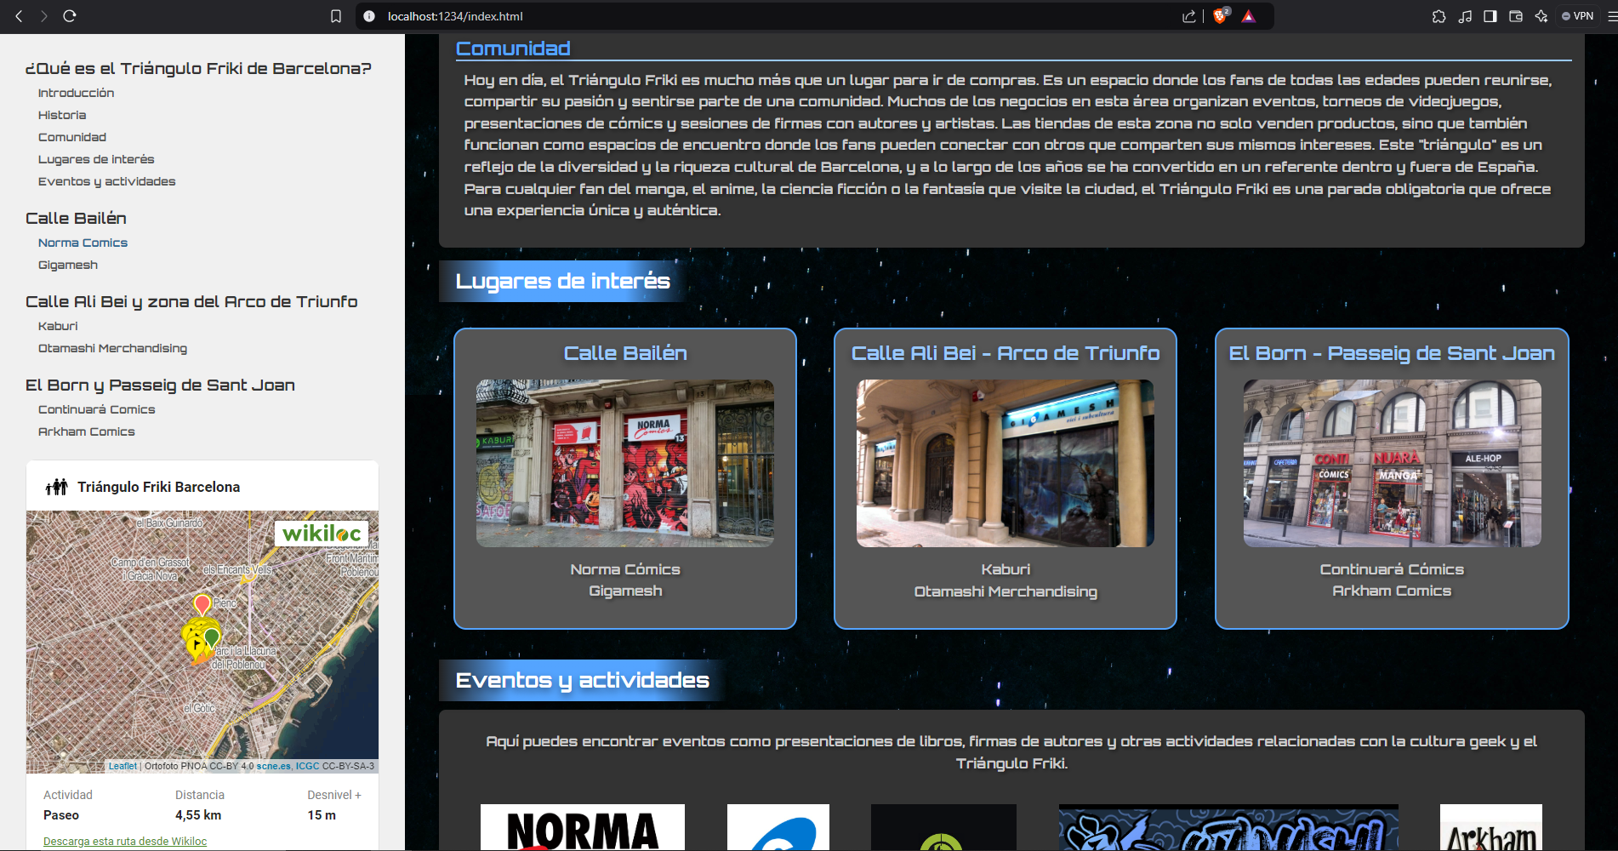

1211px de ancho:

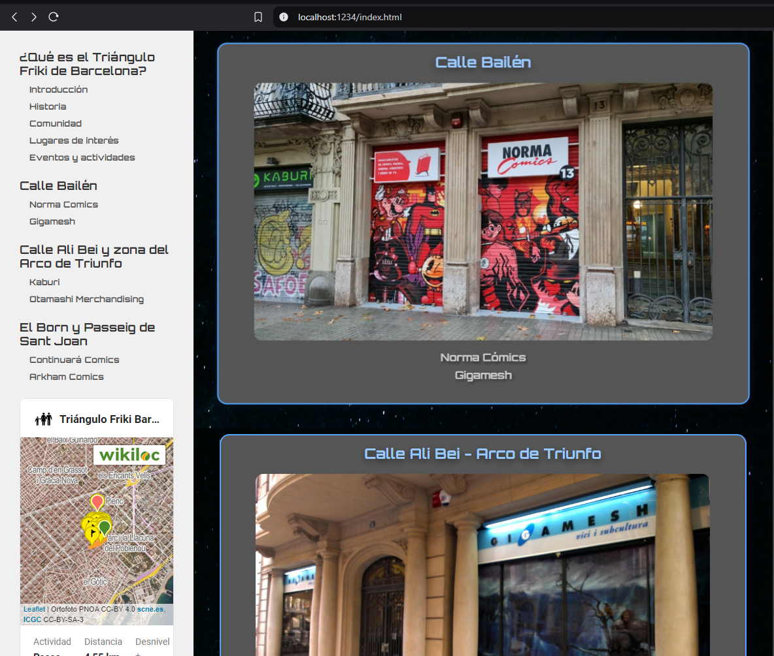

Para el ancho de 768px:

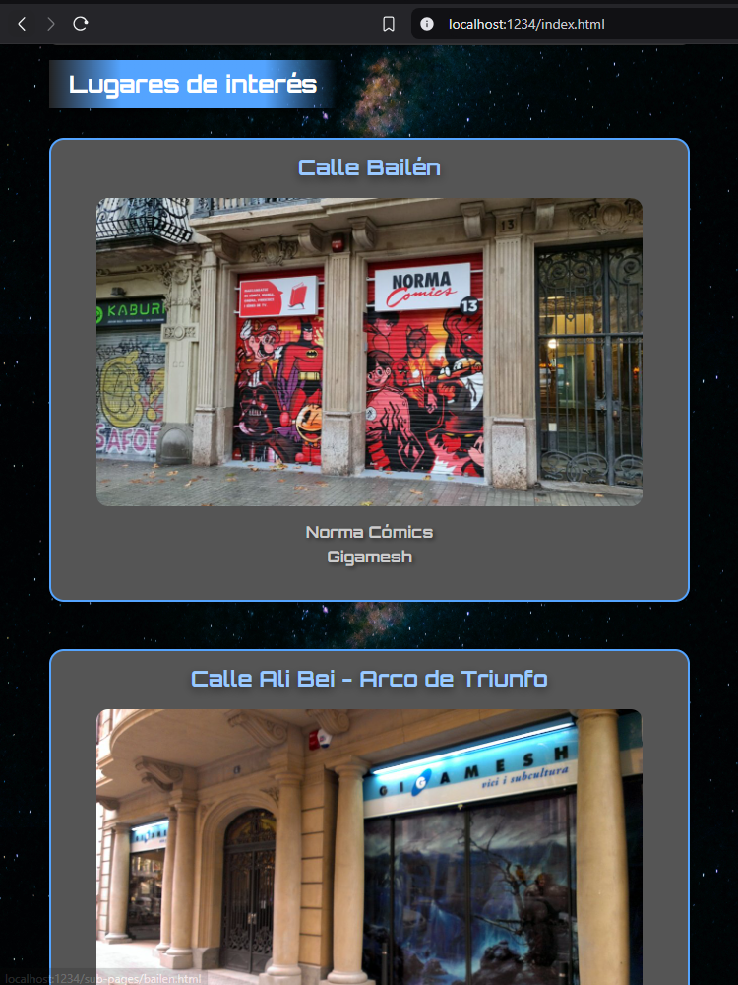

**Lazy Load:**

Por otra parte, utilizaremos una técnica de diseño responsive que se encarga de cargar los elementos solo cuando sean visibles en la web. Lo interesante de esta técnica es el ahorro de recursos y la optimización del sitio.

También hemos utilizado el diseño responsivo para la imagen de fondo de la web. El background image es una galaxia y con la propiedad “background-size: cover” nos aseguramos de que la imagen cubra todo el área del elemento (body) y escalándola sin llegar a distorsionarla. Por otra parte, el “background-position:center” nos centra la imagen tanto vertical como horizontal dentro del body, asegurando que queda en el centro del sitio web.

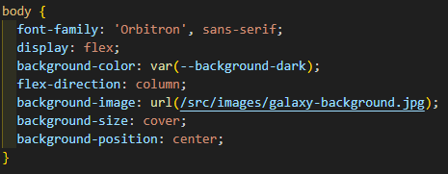

**ANIMACIÓN DE ELEMENTOS**

Hemos utilizado una animación de “slide-in” para hacer una especie de entrada para el logo y el título de la página.

Definimos la aimación y le ponemos el nombre que queramos (en nuestro caso “slide-in”).

Definiendo el 0% como el inico de la animación nos llevamos los elementos a la derecha del todo con una opacidad = 0. Y al final de la animación (100%) los elementos están en la posición inicial que estén definidos y con la opacidad normal = 1.

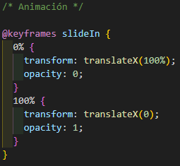

Posición inicial 0%:

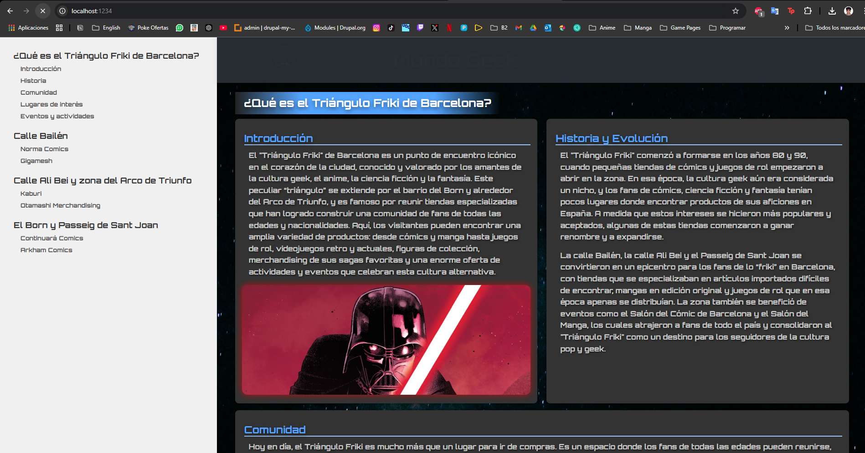

Posición final 100%:

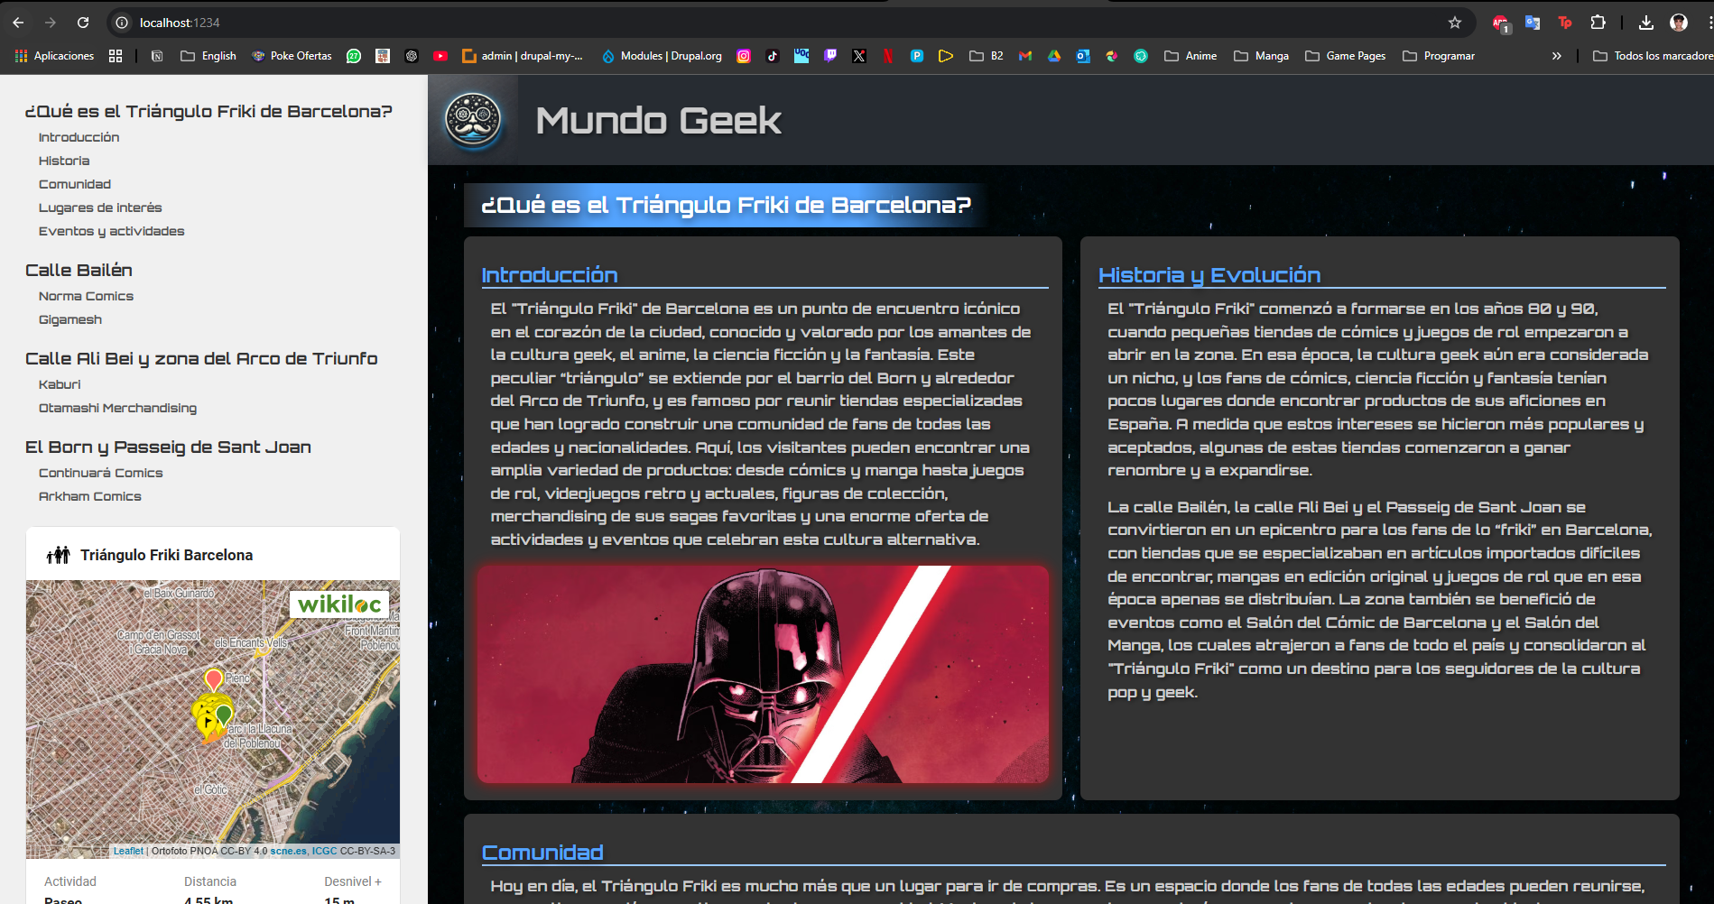

También hemos animado algunas imágenes al hacer hover aumentando su tamaño con “transform:scale(1.05)” o similar.

Por ejemplo, en los lugares de interés:

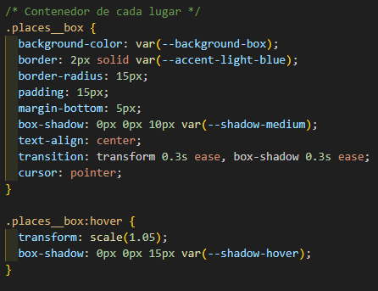

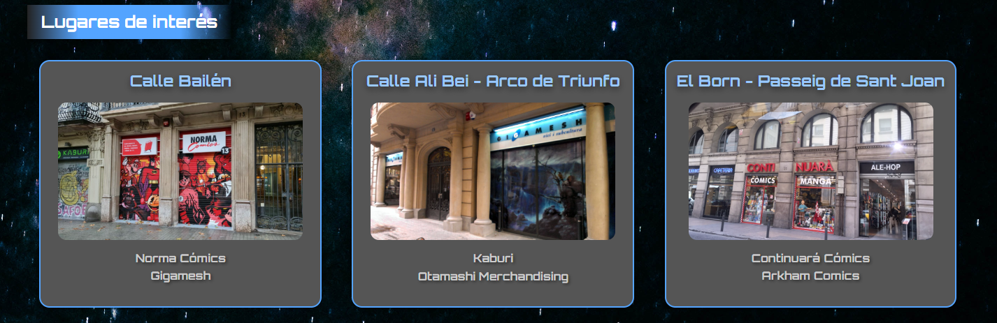

Si pasamos por encima la box crece y se añade un sombreado azul que resalta el item seleccionado.

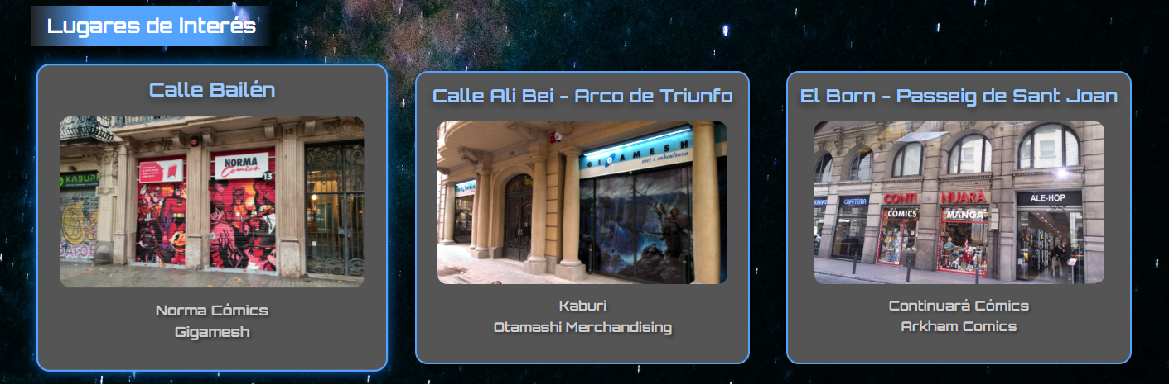

También se ha utilizado un efecto similar para acceder a las páginas web de los sitios recomendados:

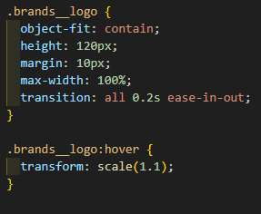



Al pasar por encima la imagen aumenta su tamaño y el cursor incita a hacer clic sin que tengamos que especificar que hagan clic para obtener una acción por parte de la página.



**UTILIZACIÓN DE CLIP-PATH**

Esta técnica nos resultará útil para el logo, puesto que la IA nos ha generado un logo de forma cuadrada y nosotros queremos un logo circular.

Para ello utilizaremos la propiedad “clip-path: circle(30%)” para que se ajuste al contorno circular del logo de la web.

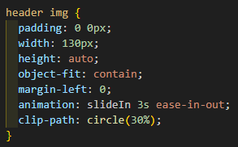

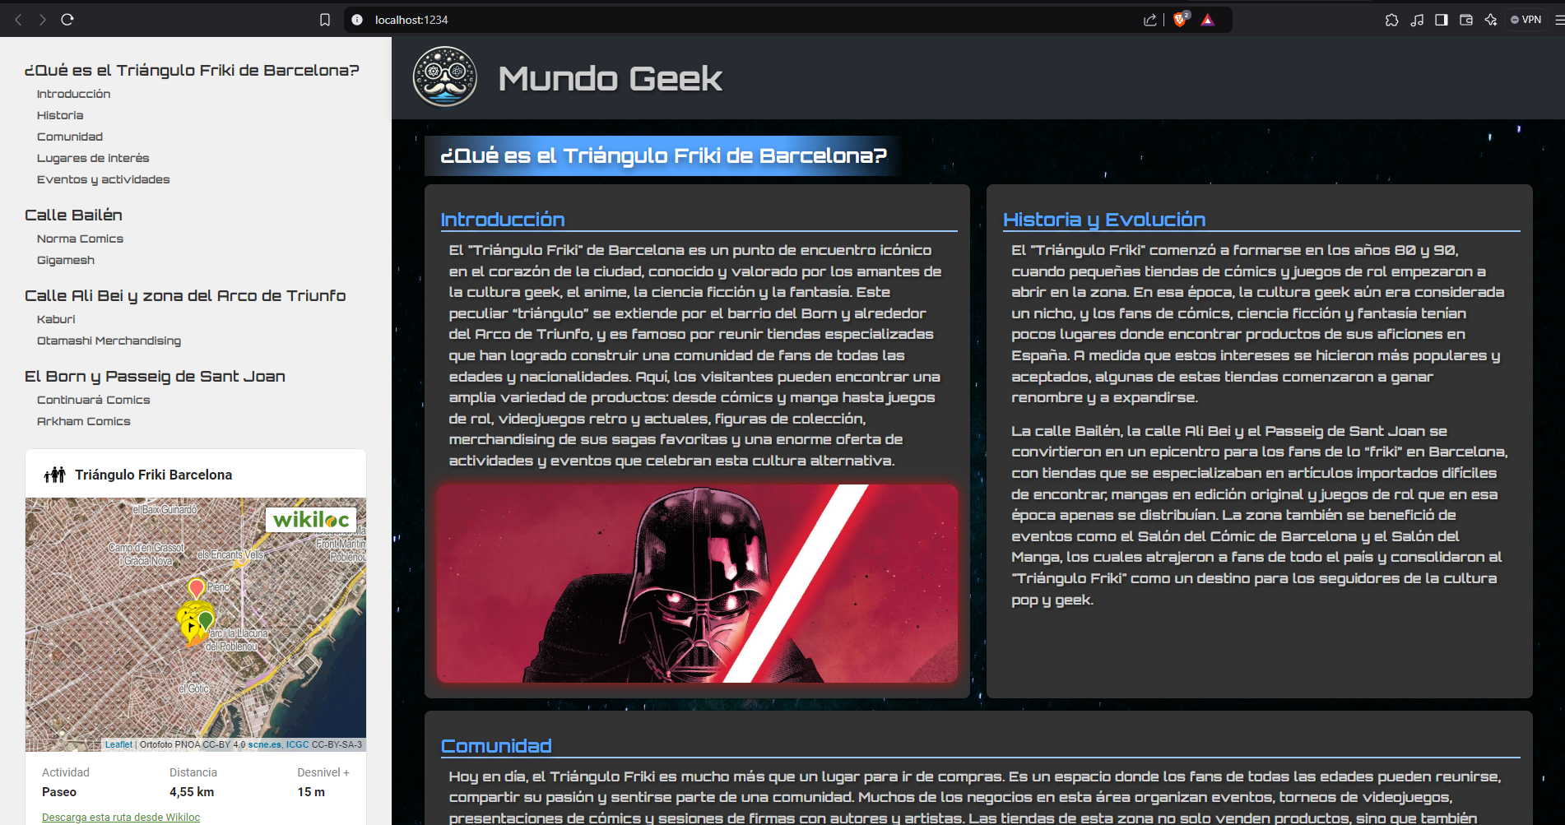

**CREACIÓN DE PÁGINA DE CATEGORÍA**

Dentro de cada página de detalle de cada calle del triangulo friki, se encuentran 2 tiendas. Se han creado 6 páginas nuevas en una carpeta “shop-pages” en las que se profundiza un poco más acerca cada tienda, mostrando el horario en un scroll infinito, una imagen destacada para reconocer el sitio a simple vista e información extra que en la página de detalle no se muestra.

Empezando con Norma (repetiremos el proceso con las 5 tiendas restantes):



Se han cogido las bases del código de la página de detalle para mantener el header, el nav, el footer y la estructura del main content.

Para la imagen desacada y el carrousel animado se ha seguido la siguiente estructura:

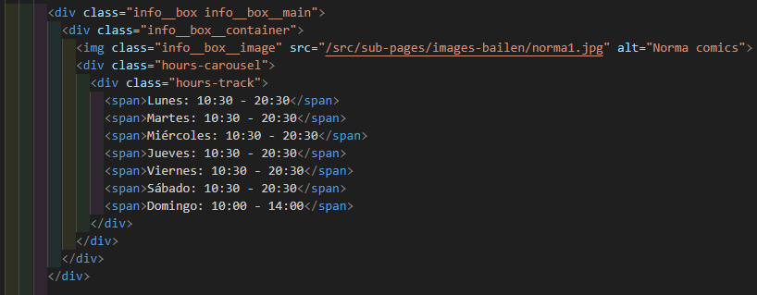

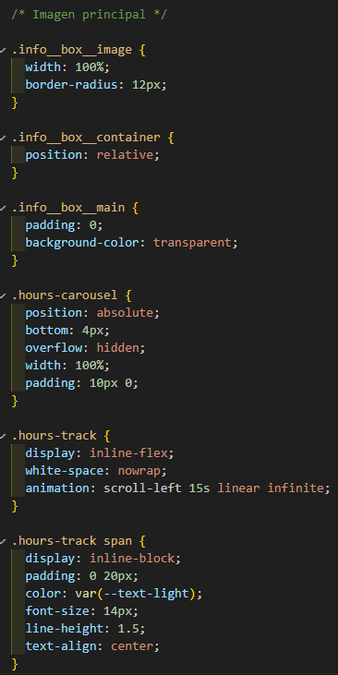

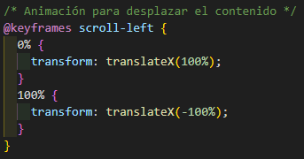

Para cada aprtado que habla de una característica a destacar (Descripción, Interés, Premios y reconocimientos y Eventos y actividades) se ha seguido una estructura similar a la página de detalle pero en lugar de añadir un carrusel de imágenes se incluyen las imágenes por separado: 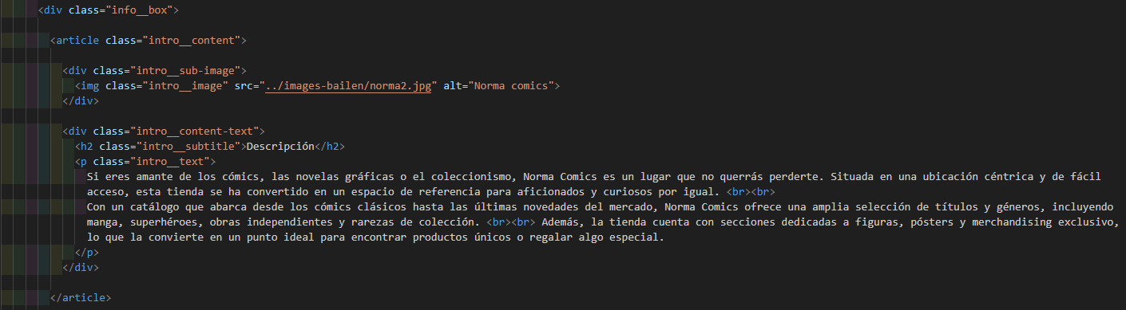

Resultando tal que:

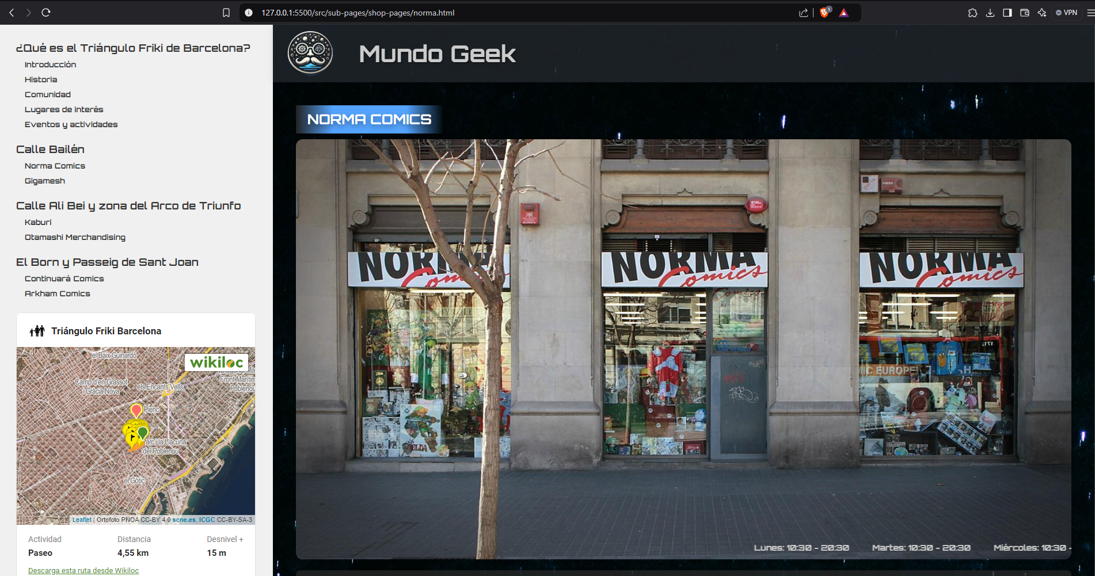

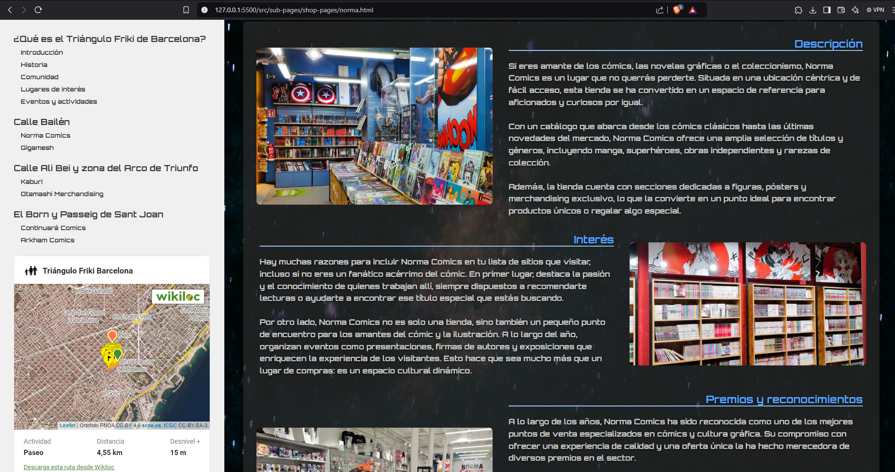

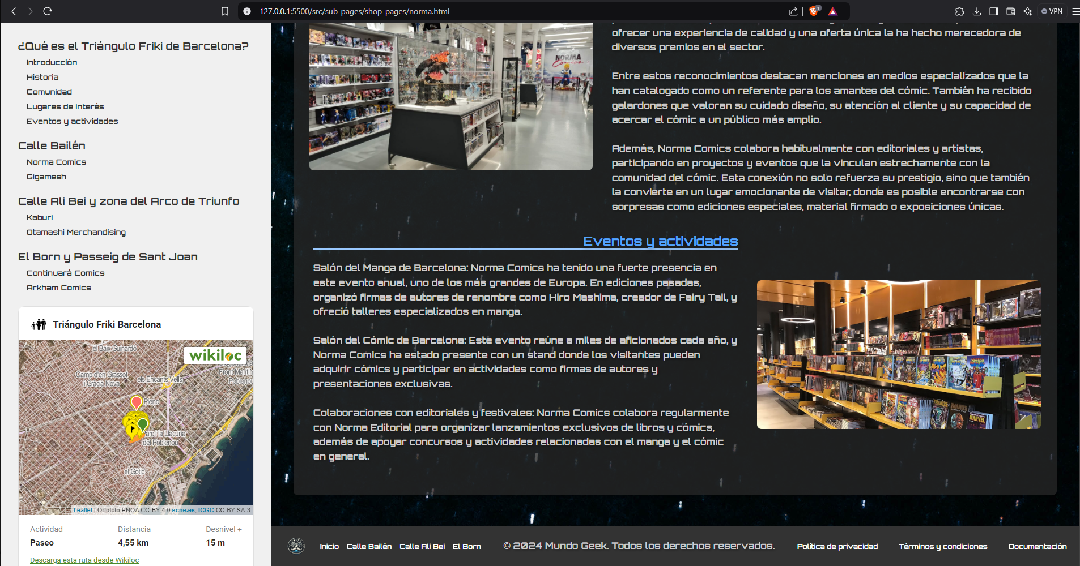

En cuanto a su diseño responsive hemos modificado el rango de 768-1450px de la siguiente forma:

Centramos el contenido de forma horizontal para que las imágenes queden centradas con el texto.

El título de cada característica también se centra con el text-align: center.

Las imágenes hacemos que adapten su ancho con un width: 100% hasta un mínimo de 350px para que siga siendo visible en dispositivos pequeños.

Y por último modificamos el “flex-direction” a column-reverse para los artículos 2 y 4. Esto lo hacemos para que la disposición vertical de teléfonos o tablets siga el mismo patrón: imagen-texto.

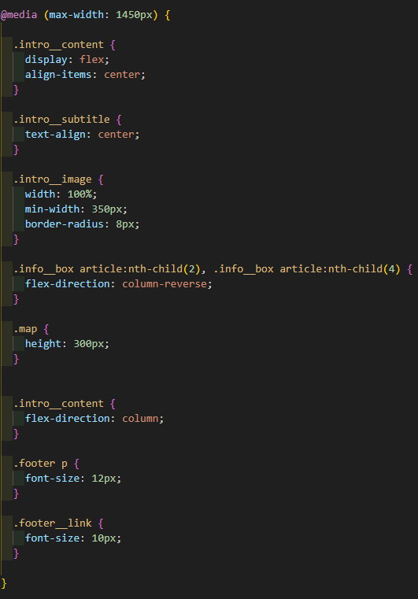

**PUBLICACIÓN A INTERNET**

Se inicia sesión en Netlify:

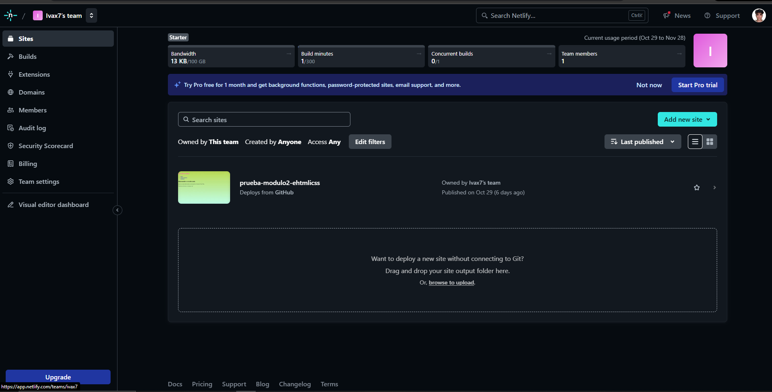

Buscamos la carpeta “dist” en nuestro repositorio local:

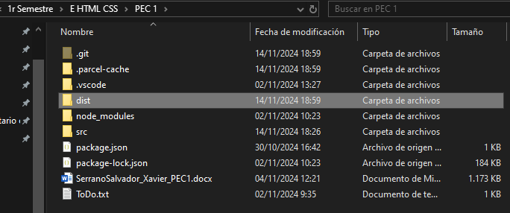

Y la arrastramos al centro de la página en el área de arrastre:

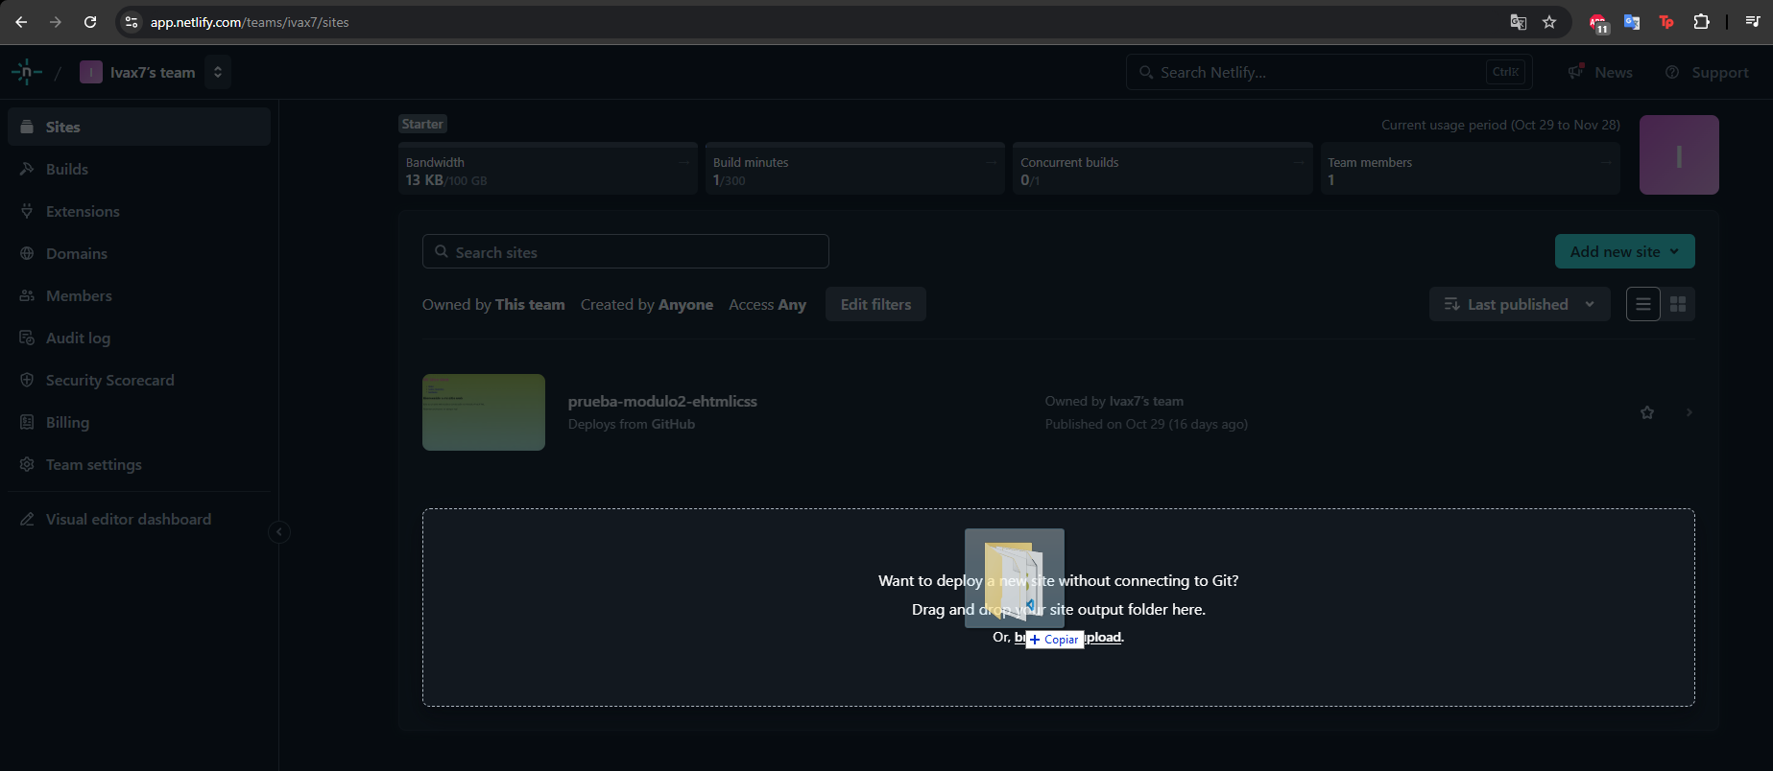

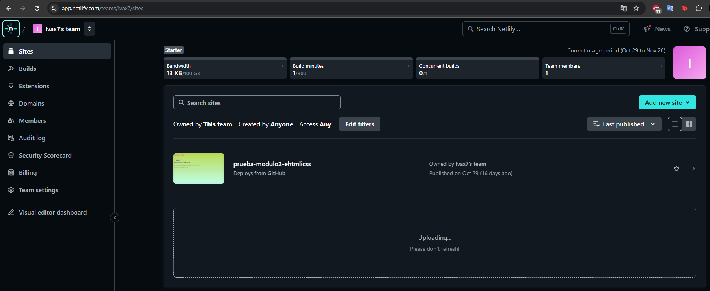

Una vez subida, acemos clic en “Open production deploy” para ver el sitio.

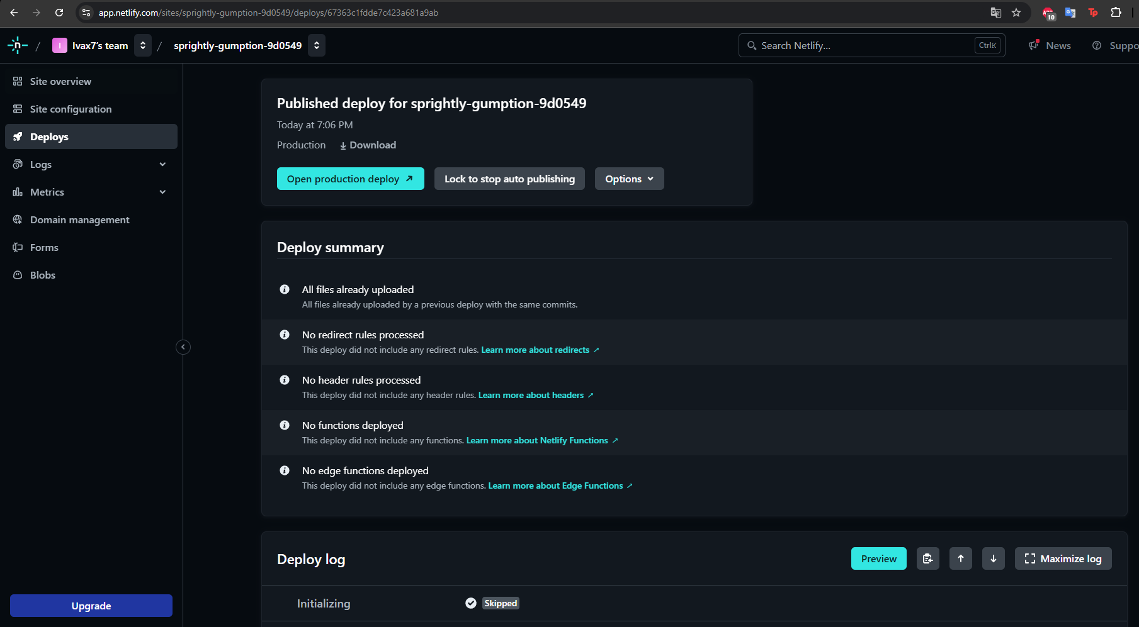

Y vemos como funciona la web subida a “Netlify”.

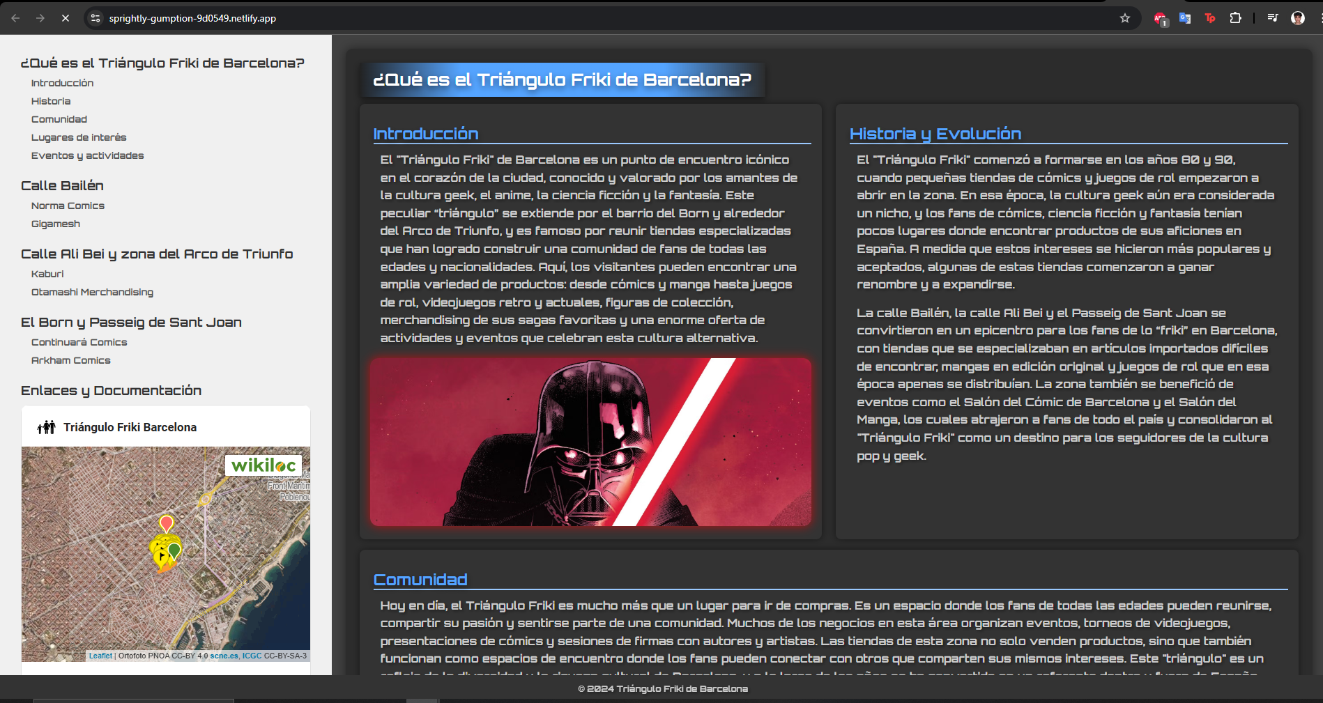

## ANÁLISIS DE LOS RESULTADOS OBTENIDOS

El trabajo ha resultado interesante pues he aprendido a crear un *boilerplate* con el que empezar a diseñar la web. Además, he aprendido a manejar la gestión de dependencias, el soporte a navegadores antiguos y la diferenciación entre entorno de desarrollo y producción.

Por otra parte, me ha servido para manejar nuevas tecnologías aprendiendo por mi mismo y buscando recursos, avanzando, aunque no sea de forma perfecta, pero aprendiendo a aprender.

Las dependencias no son algo que tenía muy en cuenta antes de este trabajo pues quería pulir mis habilidades en el código HTML, CSS y JS en mi período autodidacta. Pero me ha servido para darme cuenta de lo útil y facilitador que pueden llegar a ser sobre todo en proyectos profesionales.

Documentar el proceso también me ha ayudado a entender que estaba haciendo en cada momento y pensar si lo que estaba escribiendo lo había entendido, lo cual ha resultado en varias revisiones y consultas a internet para asentar conceptos. Y entiendo que, en el entorno profesional, una buena documentación es muy útil para los equipos de desarrollo.

Sin embargo, últimamente estaba estudiando REACT y he echado de menos la funcionalidad de componentes. Sobre todo en el apartado del <nav></nav> ya que he tenido que repetirlo 4 veces y se ha hecho tedioso y lioso para su lectura.

En general creo que es un trabajo que me ha servido para practicar, utilizar un gestor de versiones como G*it* e ir *commiteando* mientras avanzaba partes importantes del proyecto, y ver todos los pasos desde cero hasta su publicación.

También cabe destacar la gran utilidad que tienen en este caso las herramientas de Inteligencia Artificial para generar el contenido (información de los sitios) de una manera rápida, ya que considero más importante en un trabajo como este centrarse en el código y sus estructuras.

## BIBLIOGRAFIA

Creating a package.json file | npm Docs. (s. f.). <https://docs.npmjs.com/creating-a-package-json-file#creating-a-default-packagejson-file>

Resolving EACCES permissions errors when installing packages globally | npm Docs. (s. f.). https://docs.npmjs.com/resolving-eacces-permissions-errors-when-installing-packages-globally

Building a web app with Parcel. (s. f.). https://parceljs.org/getting-started/webapp/

Building a web app with Parcel. (s. f.-b). <https://parceljs.org/getting-started/webapp/#declaring-browser-targets>

▷ El Triángulo Friki de Barcelona 【Todo lo Que Debes Saber】. (2019, 28 agosto). World Experience. https://weareworldexperience.com/es/whats-on/el-triangulo-friki-de-barcelona-todo-lo-que-debes-saber/

Swiper - the most modern mobile touch slider. (s. f.). Swiper. <https://swiperjs.com/>

Adrian Twarog. (2020, 25 abril). Swiper JS Tutorial | Carousel Slider with SwiperJS [Vídeo]. YouTube. https://www.youtube.com/watch?v=4oyj_smPAjc

Triángulo Friki de Barcelona – Google My Maps. (s. f.). Google My Maps. https://www.google.com/maps/d/u/0/viewer?mid=1gpeXUUgSvGyrjwx2vMovJeoah_S9CtBY&femb=1&ll=41.391533478776%2C2.1788917423484033&z=18